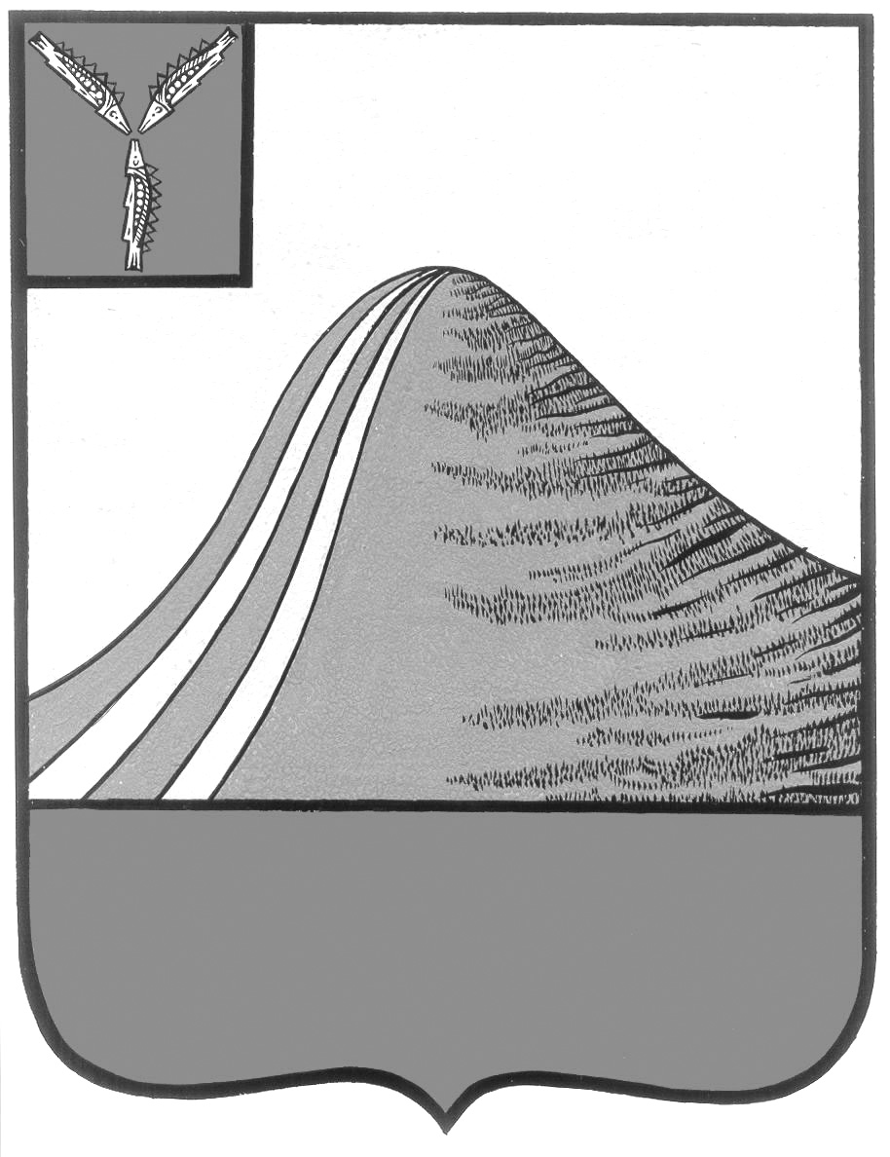
АДМИНИСТРАЦИЯ ЛЫСОГОРСКОГО МУНИЦИПАЛЬНОГО РАЙОНА
САРАТОВСКОЙ ОБЛАСТИ

П О С Т А Н О В Л Е Н И Е

от 17 июня 2014 года № 399
р.п.Лысые Горы

Об утверждении перечня муниципальных программ

Лысогорского муниципального района

В соответствии с Порядком принятия решений о разработке муниципальных программ, их формирования и реализации, утвержденным постановлением администрации Лысогорского муниципального района от 6 июня 2014 г. № 380 администрация Лысогорского муниципального района ПОСТАНОВЛЯЕТ:
1.Утвердить перечень муниципальных программ Лысогорского муниципального района на 2014 год (согласно приложения).
2. Контроль за исполнением настоящего постановления возложить на первого заместителя главы администрации Лысогорского муниципального района Куторова Э.А.

Глава администрации
муниципального района С.А.Девличаров
Приложение к постановлению
администрации Лысогорского
муниципального района
от __________ 2014 года № __

ПЕРЕЧЕНЬ
МУНИЦИПАЛЬНЫХ ПРОГРАММ ЛЫСОГОРСКОГО
МУНИЦИПАЛЬНОГО РАЙОНА НА 2014 ГОД

№п/п | Наименование муниципальной программы | Ответственный исполнитель
1 | «Организация отдыха, оздоровления и занятости детей и подростков на 2011-2014 годы в Лысогорском муниципальном районе» | отдел образования администрации Лысогорского муниципального района
2 | «Развитие малого и среднего предпринимательства в Лысогорском муниципальном районе на 2014-2015 годы» | администрация Лысогорского муниципального района

Глава администрации муниципального района С.А. Девличаров

